Устинский Александр Андреевич
Первый заведующий кафедрой РЭС, профессор, к.т.н.

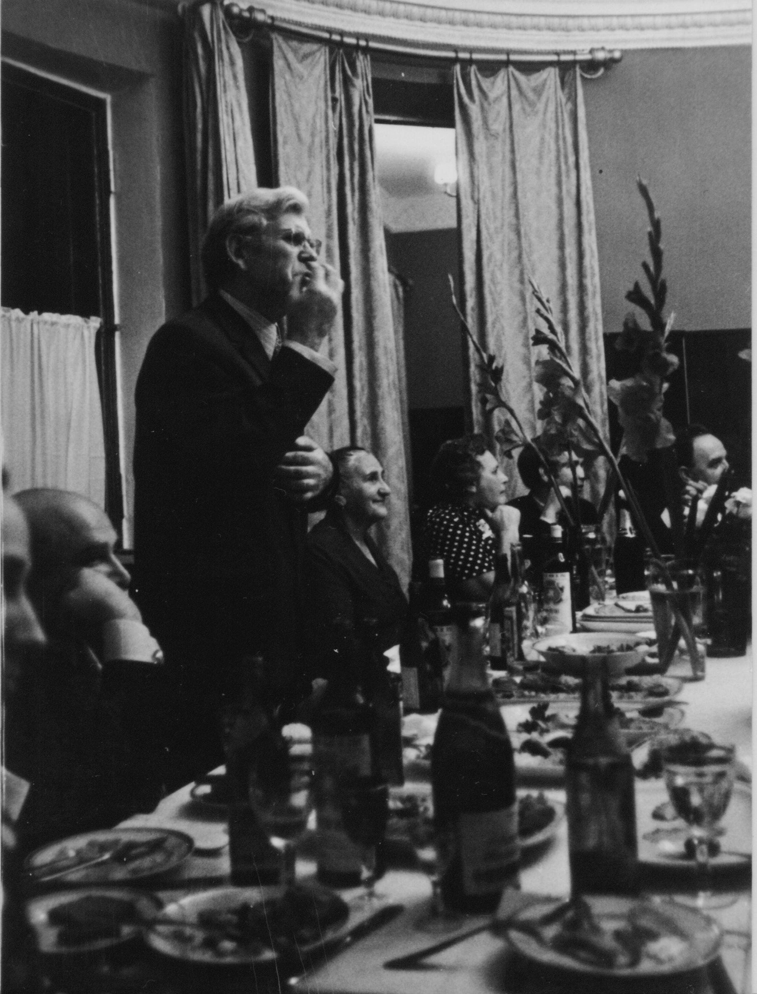

Родился 15 февраля 1917 г. в г. Беднодемьяновск Пензенской обл.
В 1940 г. окончил Ленинградский электротехнический институт инженеров сигнализации и связи с отличием по специальности «Инженер – электрик транспортной связи».
1940 – 1945 – участник ВОВ, 3-й Прибалтийский фронт (радиомастер армейских мастерских).
1945 – 1963 – научный, старший научный сотрудник, руководитель лаборатории проводных и радиорелейных связей ВНИИЖТа.
1963 – 1976 – заведующий кафедрой «Радиотехника и электросвязь» МИИТа.
1976 – 1990 – профессор кафедры «Средства механизированной обработки экономической информации» (СМОЭИ) МИИТа.
1951 г. – кандидат технических наук
1964 г. – доцент кафедры «Радиорелейная связь»
1968 г. – профессор кафедры «Радиотехника и электросвязь» МИИТа
Внес огромный вклад в развитие радио и проводной связи, в подготовку инженеров-связистов путей сообщения и научных кадров.
Под его руководством и непосредственным участием разработаны системы поездной радиосвязи (ПРС) и радиорелейной связи, которые сегодня широко используются на ж.д. транспорте и их значение трудно переоценить. Под его руководством также разрабатывалась система дистанционной передачи данных в вычислительный центр, которая позже имела кодовое название «Светофор – 2». Эта система явилась основой для создания Главного вычислительного центра (ГВЦ) МПС.
Под руководством и непосредственном участии А.А. Устинского была проведена полная реконструкция связи и разработана новая система с тональным избирательным вызовом, которая выпускается отечественной промышленностью.
А. А. Устинский – первый заведующий кафедрой «Радиотехника и электросвязь» МИИТа, ее создатель. С самого начала кафедра готовила инженеров по двум специализациям: «Проводная связь» , «Радиосвязь», вела научно-исследовательскую работу по заказу МПС.
Подготовил 5 кандидатов технических наук.

Награжден:
- Знаком «Почетному железнодорожнику» 158843.пр.467 от 17.07
- Знаком «Почетный радист» за разработку и внедрение радиорелейной связи
- Медалью А.С. Попова (бронзовой) за разработку ПРС.

Награды ВОВ:
- Орден Отечественной войны 2-й степени
- Медали «За боевые заслуги», «За победу над Германией».
Имеет много юбилейных медалей.

Автор книг – учебников:
- Устинский А.А., Бодиловский В.Г. Радиорелейная связь на ж.д. транспорте. –М.Транспорт, 1969. Объем 25,86 а.л.
- Дмитренко И.Е., Устинский А.А., Цыганков В.М. Измерения в устройствах АТС. –М. Транспорт, 1969. Объем 17,5 а.л.
- Борисов Д.П., Казаков А.А., Устинский А.А., Кормилицин А.Я. Автоматика, телемеханика и связь на ж.д. транспорте. – М. Транспорт, 1973. Объем 27,26 а.л.
Автор монографий:
- Устинский А.А. Аппаратура ППТВК. – М.: ЦНИИ – ТЭИ МПС, 1972
- Устинский А.А., Мольвер Е.Н. Улучшение контроля вызова. – М. Транспорт, 1972
- Устинский А.А., Глезер В.С. Информационная система «Визинформ». – М. Транпорт, 1990 и др.

